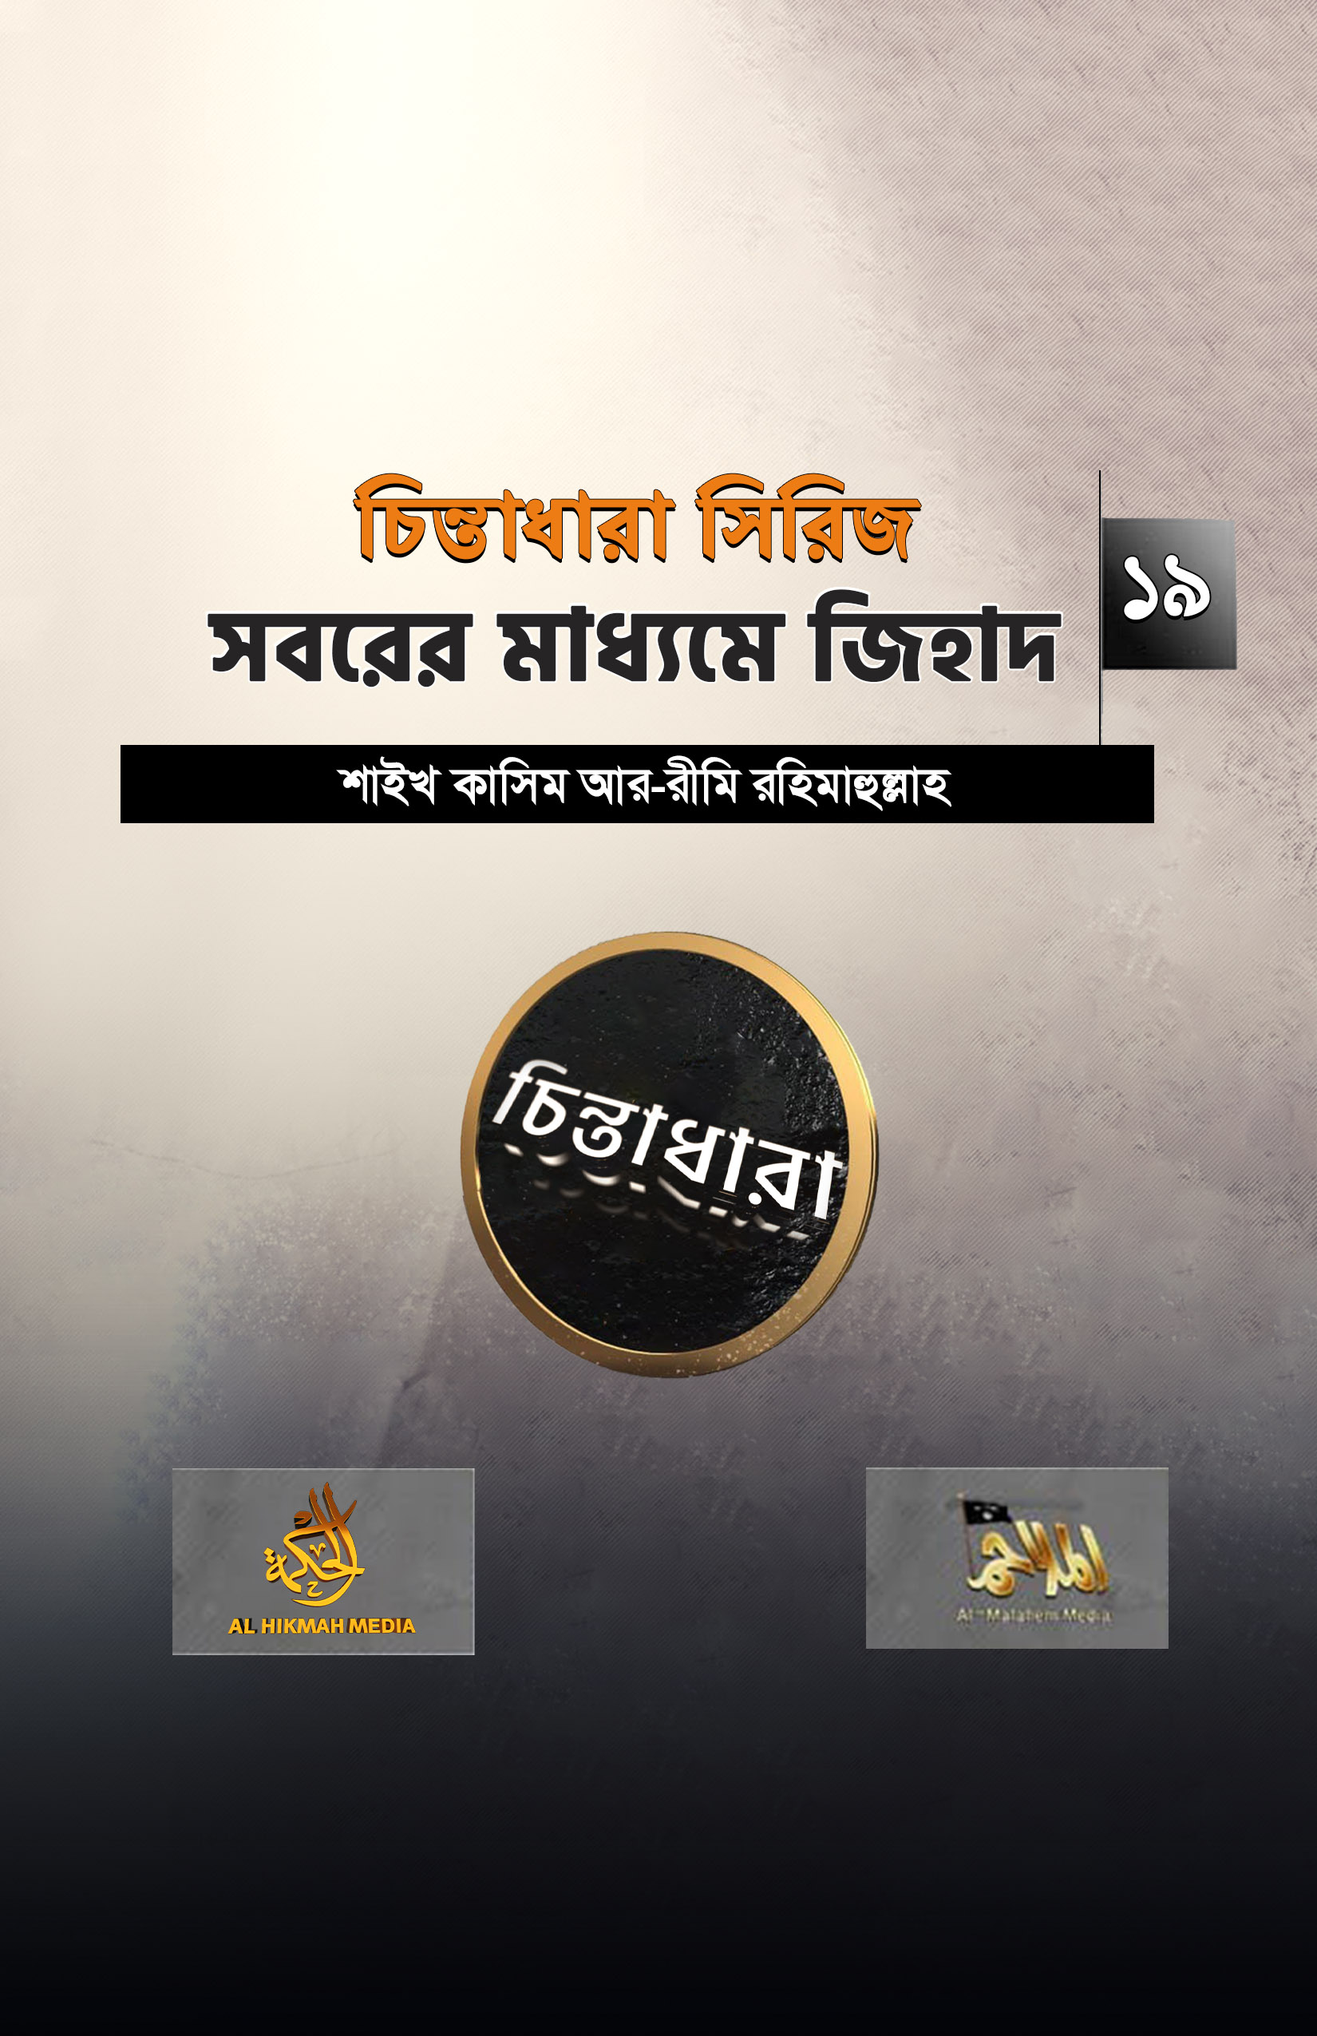
চিন্তাধারা সিরিজ- ১৯
সবরের মাধ্যমে জিহাদ
শাইখ কাসিম আর রীমি রহিমাহুল্লাহ

অনুবাদ ও প্রকাশনা

আমি ভাইদেরকে সম্বোধন করে বলছি যে, যখন তারা ছয় মাসের জন্য কোন স্থানের উদ্দেশ্যে বের হয়ে যায়, অর্থাৎ ছয় মাসের জন্য এমন স্থানে গমন করে যেখানে তাদের গ্রহণ করার জন্য কোন ব্যক্তি নেই, তখন অনেক পরিশ্রম করতে হবে। তবুও কাজ চালিয়ে যাওয়া আবশ্যক। তখন কি কাজ বন্ধ করে রাখবে?
না, এটা করা ঠিক হবে না, বরং নিজ দায়িত্বে কাজ চালিয়ে যাবে। সেখানেই আল্লাহ রাব্বুল আলামীন আপনাকে পরীক্ষা করবেন। আল্লাহ তা’আলা আপনাকে সেখানে বিভিন্ন ধরণের বিপদাপদের মাধ্যমে পরীক্ষা করবেন।
একটু ভেবে দেখুন – মনে করুন কোন একজন ভাই মা’আরিব থেকে আবিয়ান যেতে চায় এবং তার সফরের সার্বিক অবস্থার উপর ভাল দক্ষতা আছে। সেক্ষেত্রেও তাকে কি পরিমাণ নিয়মনীতি মেনে চলতে হয় তা আর বলার অপেক্ষা রাখেনা!
আল্লাহর কসম! কখনো কখনো এভাবে সাত, আট, নয় মাস হয়ে যায় কিন্তু কোন কাজের তারতিব হয় না। যে আদন - আবিয়ান (ইয়েমেনের দুটি শহর) গিয়েছে, সে সাত মাসেও সেখান থেকে আসতে পারেনি। মাঝে অনেক কিছু ঘটে যায়।
সুতরাং দেখা যায় আপনি ছয়, সাত, আট মাস পর্যন্ত সফর করার প্রস্তুতি নিচ্ছেন কিন্তু সুযোগ হচ্ছেনা। হ্যাঁ, এমন পরিস্থিতিতে আমরা সুযোগের অপেক্ষা করবো, আর সেই অনুযায়ী কাজ করতে থাকবো।
একবার একজন ভাই দু’সপ্তাহ বিলম্ব করেছে। আরেক ভাই এগারো দিন বিলম্ব করেছে। তারপর এগারো দিন বিলম্ব করা ভাই আমাকে বলছে; কিভাবে এই ভাই দুই সপ্তাহ বিলম্ব করেছে!, এখন আমি কী করবো?
আমি বললাম: কি সমস্যা ভাই! এভাবেই কাজ করতে হবে। যদি এভাবে না করতে পারি, তাহলে তো এমন হতে হবে যে, আমি সফরে যাব, আমার জন্য গাড়ী অপেক্ষা করবে। আমি চিঠি পাঠাবো আমীর সাহেব আমার চিঠির উত্তর দিতে কলম নিয়ে বসে যাবেন। উত্তর আসতে দেরি হতে পারবে না। এবং এই চিঠি কোন বিশেষ দূতের নিকট পাঠাতে হবে, যে খুব দ্রুত পৌঁছে দিবে।
এগুলো কোনটিই সিস্টেম নয়। কোন জামাতের কাজ এমন হয় না। বরং আমি বলব, এগুলো একটা খেল-তামাশা ও বিশৃঙ্খলা ছাড়া আর কিছুই নয়।
আল্লাহ রহম করুন, বিষয়টি কি এমন নয়?
ভাই! সকল বিষয়ে স্থিরতা প্রয়োজন। স্থিরতা দেখে মনে হবে জিহাদে থেকেও তিনি তার বাসস্থানে আছেন। এক্ষেত্রে খালেদ আল উসাইবীর কথাটি খুব চমৎকার; তাকে জিজ্ঞেস করা হয়েছে যে, ‘কাফেরদের সাথে জিহাদ কিভাবে করবে’?
উত্তরে তিনি বললেন: ‘সবরের মাধ্যমে’। অর্থাৎ যদি আমরা তাদের সাথে ই’দাদ, কিতালের মাধ্যমে জিহাদ করতে না পারি, তাহলে অবশ্যই তাদের সাথে সবর ও বিদ্বেষের মাধ্যমে জিহাদ করবো।
আল্লাহর কসম! এ থেকে বুঝা যায় লড়াই মানে কী! লড়াই মানে হলো একজন ভাইয়ের কাছে একটি বন্দুক আছে, তার সামনে শত্রুও আছে, ব্যাস এটাই লড়াইয়ের ক্ষেত্র। এরপর হয়তো শত্রু আমাকে হত্যা করবে অথবা তাকে হত্যা করে দিবো।

